IVERINS的小讲堂
相信你摸索了一段时间的CS，已经对这游戏的特色有初步的了解了。
在这篇文章中，我会传授你一些CS有关的相关技巧，帮助你更好地了解这款游戏。
本篇文章着重介绍CFG以及基础指令篇，进阶指令请自行摸索。

CFG基础篇
最近由于V社更新，CFG彷佛成了残疾人跟正常人的分界线，使用一键跳投的就是BOON（反过来读）。
我在这里想说的一点是，在版本刚更新那会，一键跳投跟手动跳投是有一定的偏差的。
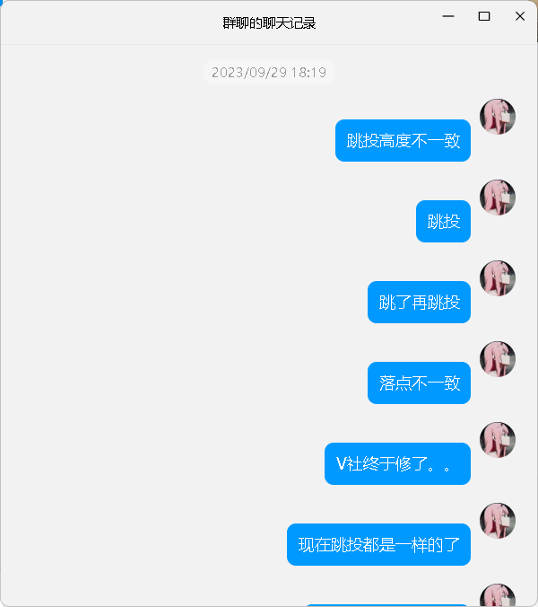

9月29号的聊天记录，当时终于修复了这个BUG
后来，V社修复了这一特性，一键跳投跟手动跳投终于完全一样了。所以有些人用习惯了一键跳投，突然要改手动跳投难免会有些不爽，甘霖那喔，我养成了这么久的习惯你这就叫我改了。
CFG是什么？CFG是配置文件，简单理解为CFG就是存储了一大串指令的文件，当你加载它时，就会执行里面的指令。

CFG存放在何处？
首先，打开我们的Steam。在库中，找到我们的CS。
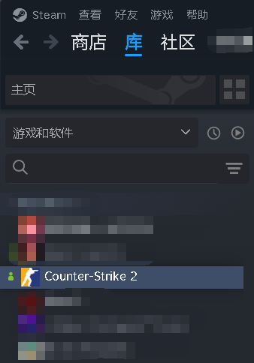

选中CS
然后，在CS的界面中选中齿轮，打开属性设置。
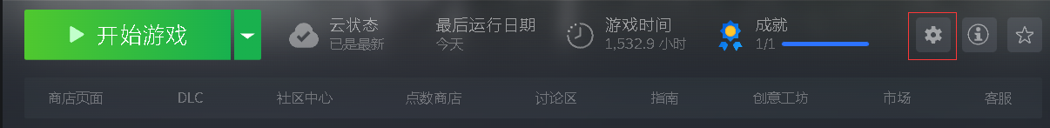

选中这个齿轮
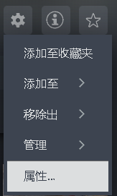

打开属性
选择左边导航栏的已安装文件，点击浏览...
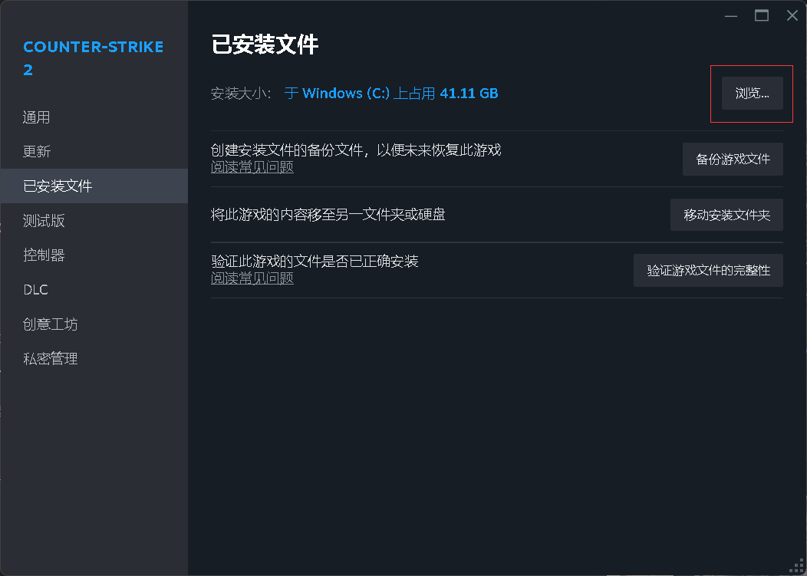

点击红框里面的浏览...
注意
这里可千万不要学小编一样，把游戏安装到C盘喔，尽量安装到其他分区里面喔。
在新打开的文件资源管理器里面，依次打开以下文件夹：game/csgo/cfg
这就是你的CFG文件夹了喔，一般都是这样子的。
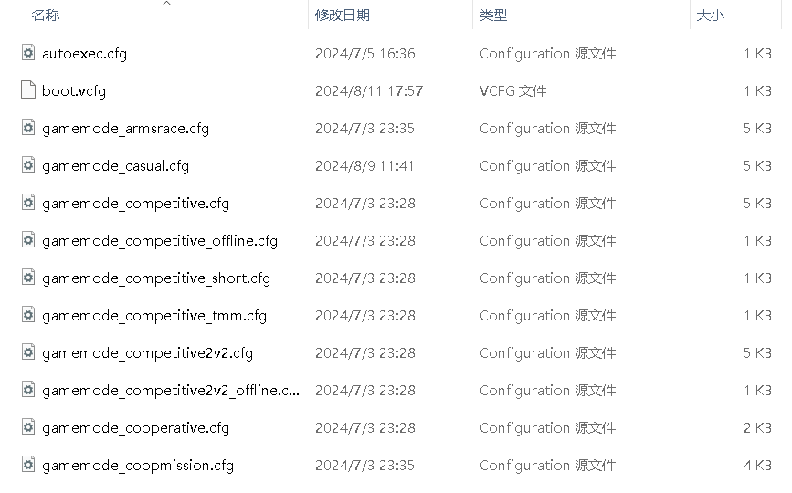

这是小编的CFG文件夹里面的内容，不同的人会不一样
提示
诶，有些人就会注意到了，为什么我的文件会有.cfg这些后缀名的？而自己的却没有。
接下来，我就要教你Windows11系统如何显示文件后缀名了。
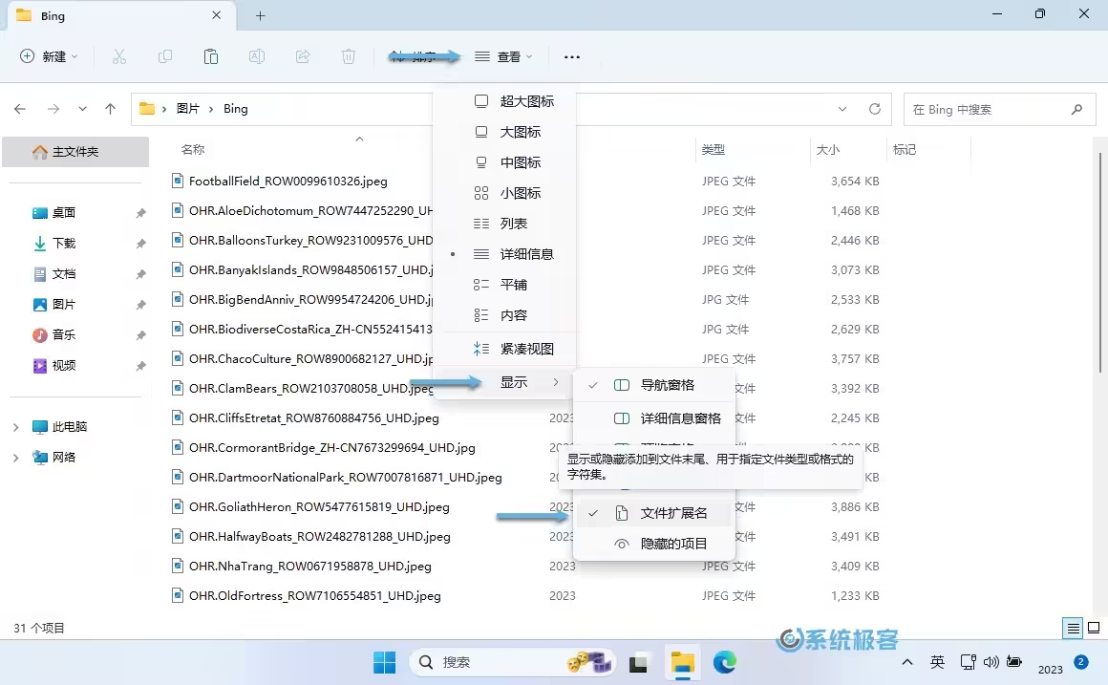
那么，让我们了解一下如何制作一个最简单的CFG吧：

绑键滚轮跳CFG
滚轮跳，这种跳跃方式可能起源于金源引擎甚至更早，因为滚轮能比空格触发更多次跳跃指令，因此做连跳之类的身法会比空格跳的容错率更高。
在早期的CS版本中（CS1.6），选手们甚至把蹲绑定到滚轮中——然后就被赛事方禁止了。
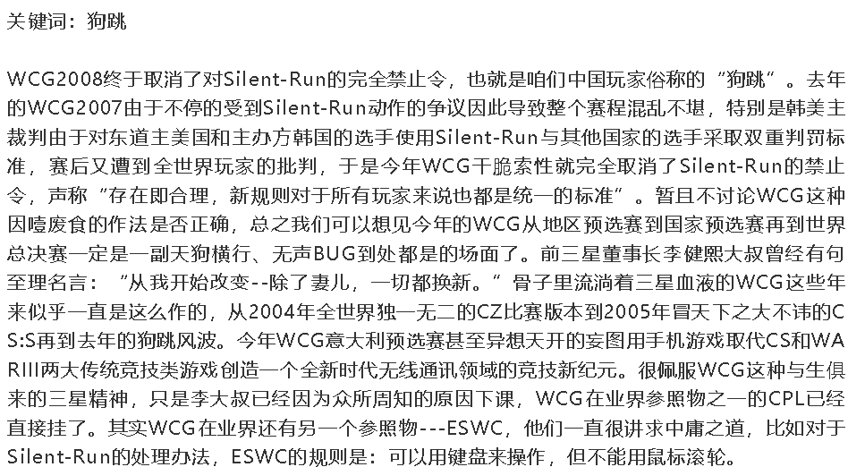

图片来源于Gameres.com 2008-05-08发布
本篇教程以滚轮跳为切入点（这也是目前唯一比较“合法”的绑键了，旧教程是以一键跳投的绑定为切入点教CFG的基础内容的，但现在都被禁止了）
首先，我们需要打开存放cfg的文件夹。
打开之后，在此处新建一个记事本文件。
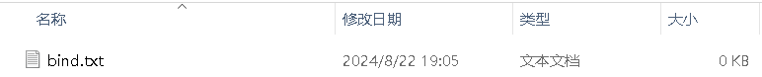

建议使用英文名，为了避免某些不必要的BUG
你可以直接在里面写相关的指令再改后缀，也可以改后缀之后再用记事本打开cfg文件写入相关的指令，随你便。
这里我就先改后缀再写入相关指令。
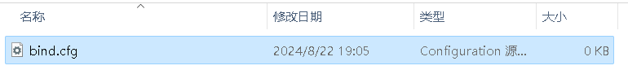

反正最终都要改成.cfg的后缀
然后我们在里面写入了相关的指令，也就是把跳跃指令绑定到滚轮的指令写进去：bind mwheeldown +jump
MWHEELUP是滚轮向上滑，MWHEELDOWN是滚轮向下滑，我比较习惯滚轮向下滑跳跃，所以就设置滚轮向下滑了。
然后让我们来解释一下这条指令，在官方文档中我们可以查到，这是绑定命令的指令：
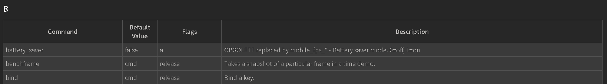

bind指令对应的参数是命令
因此，我们倒推可知，bind指令的完整表达式应该是：bind <键位> <指令>
那么这里的+jump是什么意思呢？他跟普通的指令jump有什么区别呢？
提示
这里为笔者个人的理解，不完全正确，请理性看待。
省流版
1.jump代表的是跳跃这个指令，+jump/-jump是实际上执行的指令。
2.jump可以理解为alias，每次游戏启动都自动输入了alias jump "+jump;-jump"
3.你如果把滚轮跳绑定成到jump身上，那么就相当于把滚轮当作跳跃了。原先的空格跳跃就会失效，那么我们就要把jump实际上的+jump绑定到滚轮身上，这样保留了空格跳。
以下为完整版：
我们把运行指令看作一次过安检：
这里有一台安检机，放东西进去就能扫描出里面的东西，然后扫描完毕后东西就会出来。
而jump代表的是过安检这整个动作，包含了放东西进安检机、东西从安检机中出来。
那么+jump就是意味着把东西放进安检机这个动作，而-jump就是意味着东西从安检机出来这个动作。由于+jump会自动出来，所以不必-jump。
比如说之前的一键跳投，我们把跳投这整个动作用alias命名成jt（jumpthrow），那么单独给+jt定义一个指令就是放东西进安检机的操作，给-jt定义指令就是从安检机中取东西的一个操作。这样手动定义装箱（+jt）拆箱（-jt）的流程，就能完成我们的一键跳投了。
装箱时（+jt）：+jump;-attack;-attack2
拆箱时（-jt）：-jump
这里的操作意味着装箱时就执行跳跃跟取消第一开火键和第二开火键的指令。
拆箱时就取消跳跃。（程序出口）
然后我们把+jt也就是装箱给他绑定到一个键位上，这就是一键跳投。
最精简的指令可以精简为：bind <键位> +jump;-attack;-attack2
如果我们输入bind mwheeldown jump会发生什么呢？我们发现，原先的空格跳没了。
因为这个jump是一个完整的操作，而非是一个指令。
怎么理解呢？你可以理解为这是一台安检机，里面包含了+jump和-jump的操作，或者是把jump理解为游戏自带的alias。
那么alias是什么？
比如说湖人24号成年男性，他是一个人，那么我们需要取一个名字来代表湖人24号成年男性这个人。
alias就是负责给命令取名的。
以下指令我们可以解读的是：alias "KOBE" <指令>
那么我们在控制台中输入KOBE，就会执行相关的指令。而这个名字的生命周期只有游戏进程这么长，简而言之就是游戏关了，就翻脸不认alias了。
然后我们可以在我们的控制台中输入：exec bind就可以把跳绑定到滚轮下身上了。
那么，如果我们使用了alias，由于每次启动游戏都会翻脸不认alias，我们该如何解决呢？

autoexec.cfg的诞生以及启动项的设置
在CS中，每次启动时都会自动加载一个cfg文件，那就是autoexec.cfg。
不过这个文件在cfg文件夹是没有的，所以我们需要创建出来。
那么我们平时的绑键呀，以及一些需要加载的alias，我们就可以写在这里，每次启动时CS都会自动加载这个autoexec.cfg，是不是就棒很多了？
那么有人就问了，我不喜欢autoexec，我想要启动时加载我自己的CFG，该怎么办？
1.你可以在autoexec.cfg中写入exec cfg文件来加载你自己的CFG。
2.在启动项中设置+exec <CFG文件>来让游戏启动时自动加载你的CFG。
启动项在哪里呢？
首先，打开我们的Steam。在库中，找到我们的CS。

选中CS
然后，在CS的界面中选中齿轮，打开属性设置。

选中这个齿轮

打开属性
之后，我们就能在通用中找到我们的启动选项了。
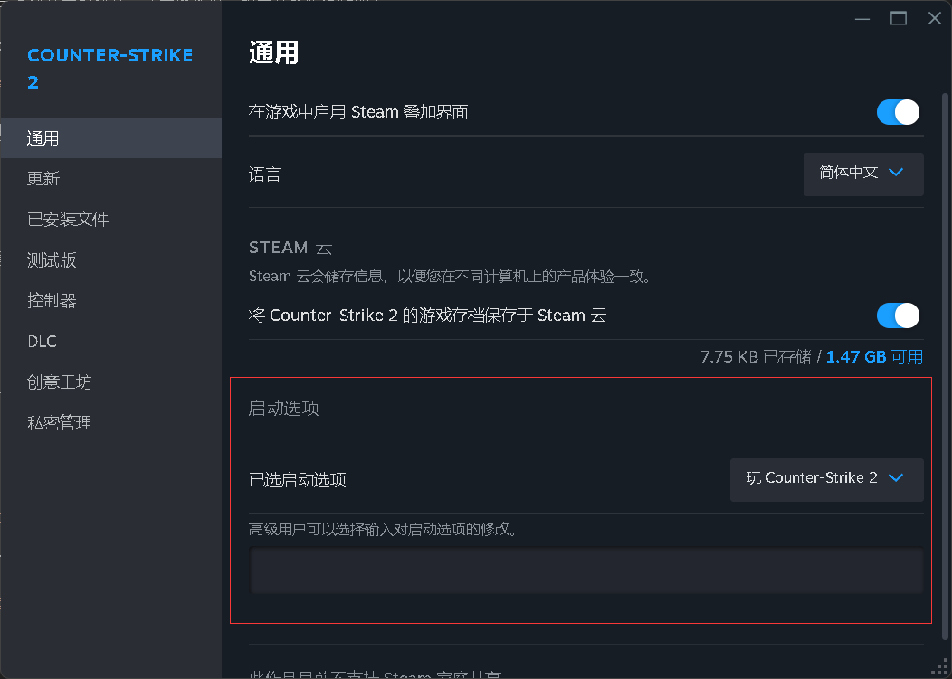

这里就是填写启动选项的内容栏了
然而，启动项可不是乱填的。以下为常见的启动项填写错误：
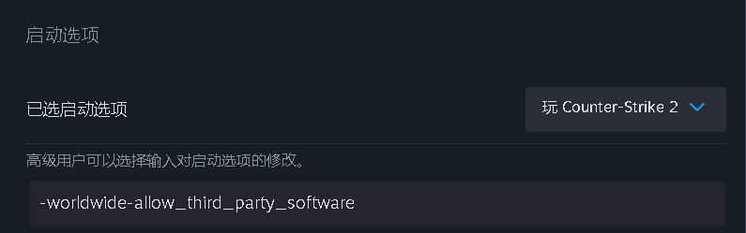

错误的启动项
注意
注意啦！启动项之间一定要用空格分隔开来喔。
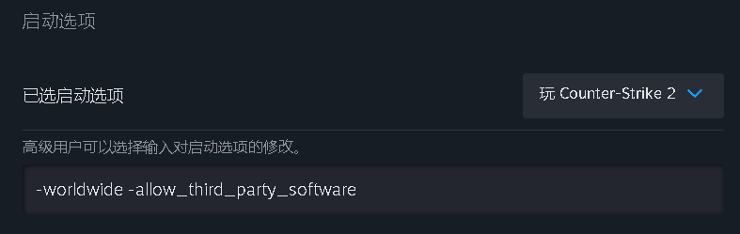
正确的启动项

如何开启游戏内控制台呢？
分为两种方法，第一种是启动项启动，在启动选项添加上：-console就可以开启控制台了。
第二种是游戏内开启，启动游戏后，点开各项设置菜单，在其中找到游戏设置，启用开发者控制台。
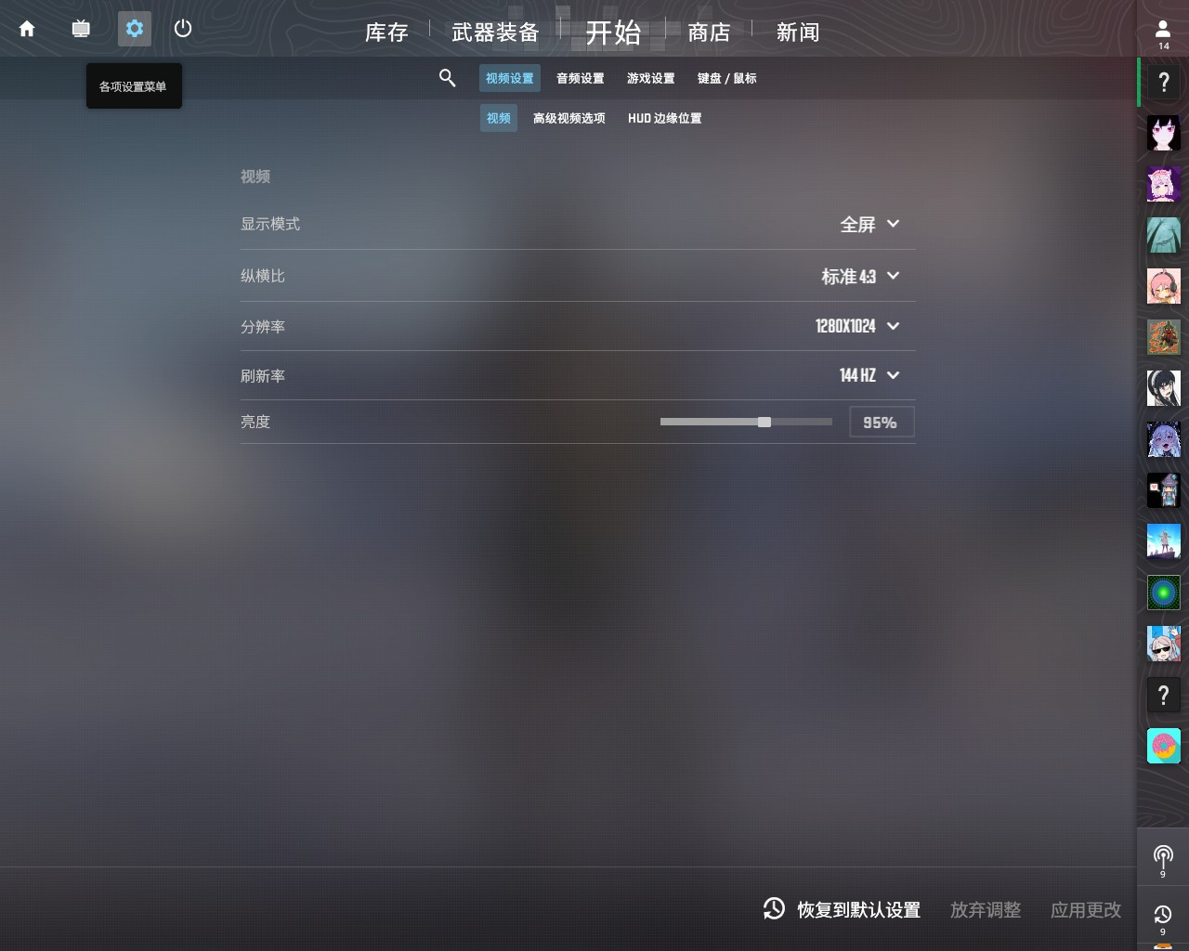

打开各项设置菜单
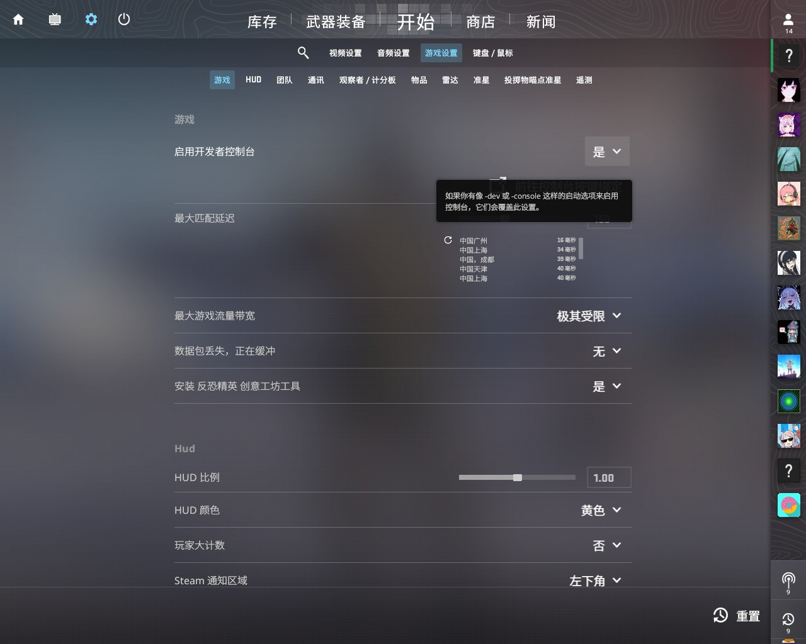

启用开发者控制台
默认情况下，控制台是通过`键打开控制台。
（它在你的TAB键上面，也就是~）如果我按下了那个键，却没有反应该怎么办呢？
1.有可能是你的输入法现在是中文，一般需要你按下Shift键切换成英文输入法，或者是Alt+Shift切换输入法才能打开。
2.检查一下你是否真的开启了控制台。

自创道具房跑图CFG
这里笔者给大家分享一下我平时跑图用到的CFG，需要者可以抄下来（已做出注释）：
pt.cfg
sv_cheats 1 // 开启作弊模式（穿墙啊之类的）
mp_roundtime 60 // 把回合时间设置为60分钟
mp_roundtime_defuse 60 // 同理
mp_maxmoney 60000 // 最大回合金额设置为60000
mp_startmoney 60000 // 回合开始金额设置为6000
mp_freezetime 0 // 取消冻结时间
mp_buytime 9999 // 无限购买时间
mp_buy_anywhere 1 // 在地图的任意地方都可以购买
sv_infinite_ammo 1 // 无限子弹（2是无限备弹，0是关闭无限子弹）
ammo_grenade_limit_total 5 // 最多可同时拥有5个道具
bot_kick // 踢掉所有bot
mp_warmup_end // 结束热身
mp_ignore_round_win_conditions 1 // 无视回合胜利条件，回合永远不会结束
bind F4 "noclip" // 把F4绑定为飞天穿墙
bind F8 "toggle fov_cs_debug 25 0" // 把F8绑定为准心处放大/恢复
bind F6 "toggle host_timescale 1 1000" // 把F6绑定为时间加快/恢复
bind P sv_rethrow_last_grenade // 把P绑定为重复上一个道具
bind O "subclass_change 523" // 对着丢在地上的刀按O就能把他变成锯齿爪刀（嘻嘻）
mp_drop_knife_enable 1 // 可以丢刀
sv_regeneration_force_on 1 // 快速回血
sv_grenade_trajectory_prac_pipreview 1 // 道具小窗口预览落点
buddha 1 // 锁血
mp_restartgame 1 // 重启当前回合以加载配置

在开始游戏的练习处，选择竞技/休闲，然后选择地图，进入地图后输入exec pt即可加载跑图房了。
只是没有完美跑图能放置机器人这么方便，得自己吃闪光。（建议白天跑图）

常见命令
由dexerto.com网站整理，笔者挑选出比较有用的指令：
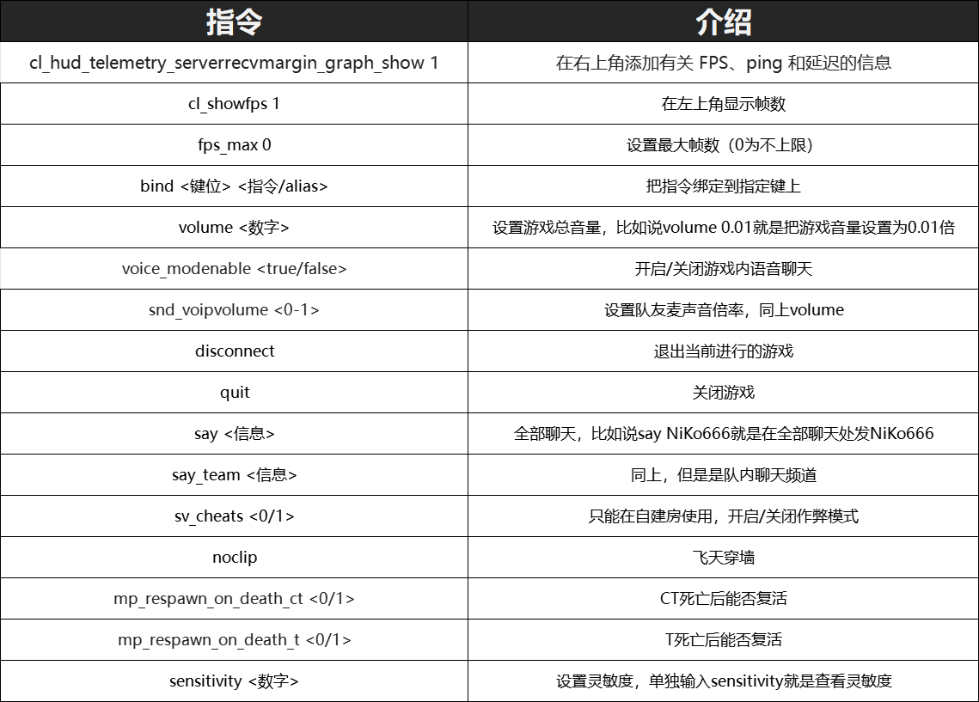

常用指令，图片版
下期预告：启动项的配置以及帧数优化。

